**Parcial - CDAR - Tandil 2020**

# **Ejercicio 1**

1. Un switch tiene una tabla que asocia las direcciones IP con las direcciones MAC de cada equipo conectado al switch para poder enviar los paquetes a destino.

Falso, tiene una tabla que asocia las ips con las interfaces de salida para poder llegar a destino. Esta es generada automaticamente

1. La máscara de red 255.255.128.0 puede tener 32768 redes y 131072 hosts

Falso, puede tener 131072 redes y 32768 host.

Esto proviene de pasar la mascara a numero decimal → 11111111.11111111.10000000.00000000 donde luego hago 2^(cantidad de ‘1’) para obtener la cantidad de redes y 2^(cantidad de ‘0’) para obtener la cantidad de hosts.

1. En Netfilter, siempre que utilicemos la acción MASQUERADE tenemos que utilizar la cadena PREROUTING.

Falso, se debe utilizar la cadena PREROUTING

1. En HTTP No-Persistente, múltiples objetos pueden ser enviados por una única conexión TCP entre el cliente y servidor.

Falso, En HTTP Persistente, múltiples objetos pueden ser enviados por una única conexión TCP entre el cliente y servidor.

# **Ejercicio 2**

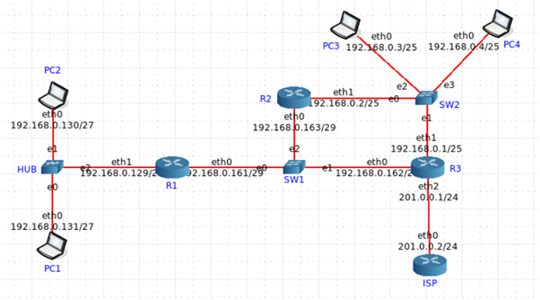

1. En base a la topología observada en la figura, analice si la configuración de los routers es correcta y completa, realice las correcciones que sean necesarias, justificando en cada caso.

|  |  |  |  |  |  |  |  |
| --- | --- | --- | --- | --- | --- | --- | --- |
| R1 | | | | ISP | | | |
| Red | D/I | Router | Int. | Red | D/I | Router | Int. |
| 192.168.0.160/29  (esa red utiliza una mascara /29 no /28, como se puede ver en la topologia) | D | - | eth0 | 201.0.0.0/24 | D | - | eth0 |
| 192.168.0.128/27 | D | - | eth1 | default  (a cualquier red que quiera ir lo hago a travez del R3 por lo que asigno a este como default del ISP, minimizacion) | D | 201.0.0.1 | etho |
| default  (asumo que por default llego hasta el R3, por lo que si quiero ir tanto a la red 201.0.0.0 como a la red 192.168.0.0 lo hare una vez que llegue al R3. minimizacion utilizando el default) | I | 192.168.0.162  (debe pasar por el R3 para llegar al default, por lo que la ip sera la 192.168.0.162) | eth0 | 0.0.0.0  (internet) | D | - | eth1? |

|  |  |  |  |  |  |  |  |
| --- | --- | --- | --- | --- | --- | --- | --- |
| R2 | | | | R3 | | | |
| Red | D/I | Router | Int. | Red | D/I | Router | Int. |
| 192.168.0.160/29  (la mascara es /29 como se observa en la topologia) | D | - | eth0 | 192.168.0.0/25 | D | - | eth1 |
| 192.168.0.0/25 | D | - | eth1 | 192.168.0.160/29  (la mascara necesaria es /29) | D | - | eth0 |
| default  (por default tambien puedo llegar a la red 201.0.0.0, cuando llego al R3, este va a saber que hacer si “seguir viaje” hacia internet o si conectarme con la red 201.0.0.0) | I | 192.168.0.1 | eth1 | 201.0.0.0/24 | D | - | eth2 |
| 192.168.0.128/27 | I | 192.168.0.161 | eth0 | 192.168.0.128/27 | I | 192.168.0.161 | eth0 |
|  |  |  |  | default | I | 201.0.0.2 | eth2 |

1. Analice el comando cargado en el router 3 con el objetivo de brindar conexión a internet a todos los equipos de la red. Si hay algún error corríjalo y justifique el cambio realizado.

iptables –t nat –A POSTROUTING –o eth2 –j MASQUERADE

utilizo -o para indicar que es la interfaz de entrada, y utilizo la eth2

1. Teniendo en cuenta las rutas configuradas en la PC 4, describa el camino de ida y vuelta que tomará un ping realizado al ISP. Detallando las direcciones de origen y destino en cada interfaz por las que pase.

|  |  |  |  |
| --- | --- | --- | --- |
| PC4 | | | |
| Red | D/I | Router | Interfaz |
| 192.168.0.0/25 | D | - | eth0 |
| default | I | 192.168.0.2 | eth0 |

ida → interface: eth0 dir.origen:192.168.0.4 dir.destino:192.168.0.2

interface: eth0 dir.origen:192.168.0.163 dir.destino:192.168.0.162

interface: eth2 dir.origen:201.0.0.1 dir.destino:201.0.0.2

vuelta → interface: eth0 dir.origen:201.0.0.2 dir.destino:201.0.0.1

interface: eth1 dir.origen:192.168.0.1 dir.destino:192.168.0.4

1. En base a la topología y a los siguientes requerimientos, evalúe si se asignaron las subredes de manera óptima de acuerdo al mecanismo VLSM. Realice las correcciones necesarias, justificando mediante la realización del VLSM correspondiente y una tabla describiendo las subredes resultantes (base, mascara, broadcast, rango asignable).

**Requerimientos**: El switch 2 tiene capacidad para conectar 85 equipos, se desea poder conectar 20 hosts en la red del HUB, y no se esperan cambios a futuro en la red del SW1.

# **Ejercicio 3**

1. Dado el siguiente texto: “este parcial es promocionable”, utilizando un cifrado polialfabético con el patrón C1, C2, C2,C2, utilizando dos cifrados de César con K=2 y K = 5

El alfabeto de cifrado Cesar consta de un desplazamiento en el abecedario de k posiciones por lo que si estamos hablando de K=2 la letra ‘a’ corresponderia con la letra ‘c’ y así sucesivamente.

guvg rctekcn gu rtqñqekqocdng k=2

jxyj ufwhnfp jx uwtqthntrfgpj k=5

**rta=** gxyj rfwhkfp ju uwtñthnqrfgnj siguiendo el patron C1,C2,C2,C2 sin tener en cuenta los espacios

1. Si la representación binaria del abecedario en minúscula (sin considerar la ñ) está determinada por:

a = 00000, b=00001, c=00010, ... z= 11001 y el espacio = 11111

Proponga un cifrado de bloque de 5 bits, y codifique el mensaje “ataque”.

Muestre el mensaje original y el mensaje codificado.

Para cifrar el mensaje propongo utilizar el abecedario propuesto pero de manera inversa, por ejemplo en el abecedario propuerto la letra z = 11001, yo propongo que eso luego de estar cifrado pase a ser z = 10011.

“ataque” original → “ataque” cifrado

00000 10011 00000 10000 10100 00100 → 00000 11001 00000 00001 00100

1. Proponga un cifrado de bloque de 2 bits, y codifique su número de documento, utilizando una representación de 4 bits para cada dígito de su dni.

mi numero de documento: 40058455

propongo pasar cada numero a binario y luego reemplazar los 0 por 1 y viceversa ese numero por lo que por ejemplo el 4 seria 0100 y cifrado 1011

0100 0000 0000 0101 1000 0101 0101 → 1011 1111 1111 1010 0111 1011 1010 1010

# **Ejercicio 4**

Suponga que se desea enviar 4.000 bytes de información de un equipo A a otro B utilizando una topología tipo store and forward con dos routers R1, y R2 en el medio.

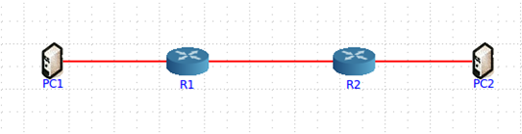

Además, suponer que por el canal de transmisión se puede enviar un frame de no más de 1.250 bytes (restricción debida a errores, protocolo en uso, etc). y que cada frame lleva 10 bytes de encabezamiento. Por último, suponer que la Vt es de 10 Mbps, la demora de propagación es de 100 microsegundos (us) por enlace y que la demora por procesamiento en cada nodo es despreciable.

Se desea saber lo siguiente:

a. Realice un esquema temporal donde se grafique la evolución del envío de los paquetes en cada uno de los vínculos.

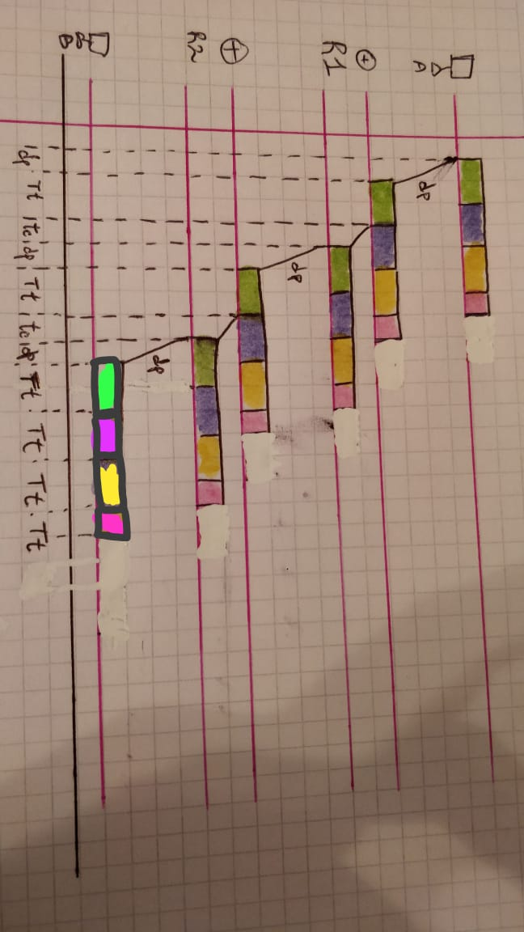

Voy a necesitar 3 paquetes de (1240 + 10 de encabezado) y uno de (280 + 10 de encabezado)

b. Exprese en milisegundos (ms) cuánto tiempo demorará la transmisión de los 4.000 bytes.

10 Mbps = 1250000 Bytes por segundo

1 segundo = 1000 milisegundos

100 us = 0,1 miliseg

Ttotal = 3 dp + 2 Tc + 3 Tt1 (paq. 1) + 2 Tt (paq. 2 y 3) + Tt5 (paq. 5)

= 3 * (0,1 ms) + 2 Tc + 3 *

1250000 bytes en 1000 milisegundos entonces 4000 bytes en x = 3,2 milisegundos

c. ¿Cuántos buffers de 1250 bytes se deberán tener en cada router para que no exista pérdida de paquetes?

Se necesitaran 2 buffers cuando está en tiempo de encolamiento.

d. Suponiendo que se duplica la velocidad del enlace entre R1 y R2 a 20 Mbps, como se verán afectada la cantidad de buffers que se debe tener en cada uno de los Routers para no sufrir pérdidas. Justifique su respuesta realizando nuevamente el esquema temporal.

No se veria afectada.